Пресс-релиз
24 октября 2019

Как выйти на пенсию без потерь?

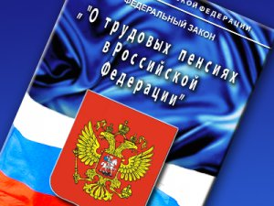

Почему документы для оформления пенсии лучше приносить заранее?

Причина в том, что для проверки предоставленных документов требуется время, к тому же не все соискатели пенсии сразу приносят всё, что требуется. В ряде случаев приходится делать запросы в архивы, в том числе в другие регионы. Особое внимание уделяется записям в трудовой книжке. Скажем, если в паспорте имя написано — Наталья, а в трудовой книжке — Наталия, то такая трудовая книжка может быть признана недействительной, – пояснила начальник отдела оценки пенсионных прав УПФР в Колпинском районе Елена Викторовна Червякова.
- Также есть список должностей и профессий, обладатели которых имеют право на назначение досрочной страховой пенсии. В их числе педагоги, медицинские работники, артисты, представители вредных профессий. При оформлении пенсии они должны подтвердить вредный характер работы. Сотрудники отдела оценки пенсионных прав выходят на такие предприятия и проверяют достоверность представленных документов.
Мы постоянно развиваем электронные услуги: через личный кабинет можно обратиться на сайт Пенсионного фонда и подать заявление о назначении пенсии, а также заявление о способе её выплаты, например, через почту или Сбербанк. Здесь же можно уточнить любые данные, получить информацию о размере пенсии и других выплатах.
Гражданам, чей возраст приближается к пенсионному, нужно в Клиентскую службу Управления, расположенный по адресу: Колпино, ул. Труда, д. 14 литера А.
Время работы: пн.-чт. 9.30-17.30, пятница 9.30-16.00.
Записаться на прием так же можно на официальном сайте ПФР в разделе «Электронные услуги» во вкладке "Запись на прием".

